**Kolokwium ETK 2019**

**Grupa A**

**Zadanie 1.** Dla belki pokazanej na rysunku wyznaczyć reakcje w podporach, siły tnące, momenty gnące, narysować wykresy sił tnących i momentów gnących. Przyjąć P = 4 [N], M = 5 [Nm], q = 2 [N/m], a = 2 [m].

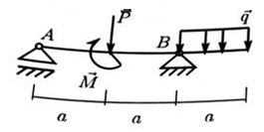

**Zadanie 2.** Mając zadane równania ruchu punktu M, wyznaczyć jego tor i dla t=2s określić współrzędne, prędkość, przyspieszenie styczne, przyspieszenie normalne, przyspieszenie całkowite i promień krzywizny.

$$x\left(t\right)=4t+1$$

$$y\left(t\right)=-\frac{4}{t+1}$$

**Zadanie 3.** Oblicz, z jaką prędkością VA inżynierowie wystrzelili próbnik, jeśli trafił on w zaznaczony punkt. FW = 600N, f = 0,2, m = 2kg, h = 60m.

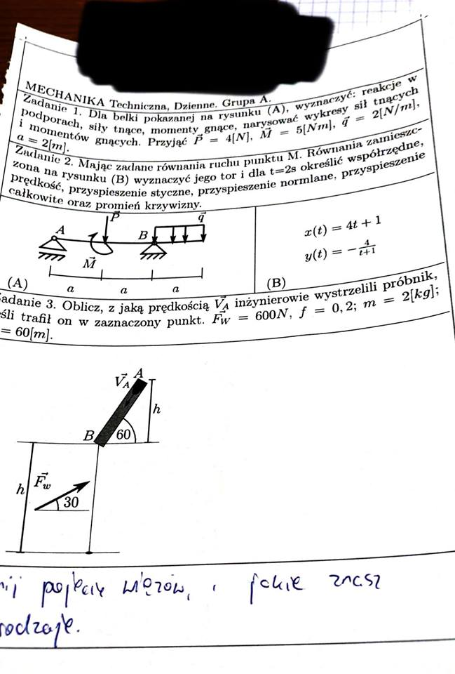

**Zadanie 4.** Wyjaśnij pojęcie więzów. Jakie znasz rodzaje?

**Kolokwium ETK 2019**

**Grupa B**

**Zadanie 1.** Dla belki pokazanej na rysunku wyznaczyć reakcje w podporach, siły tnące, momenty gnące, narysować wykresy sił tnących i momentów gnących. Przyjąć P = 4 [N], M = 5 [Nm], q = 2 [N/m], a = 2 [m].

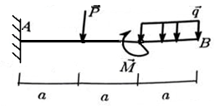

**Zadanie 2.** Mając zadane równania ruchu punktu M, wyznaczyć jego tor i dla t=2s określić współrzędne, prędkość, przyspieszenie styczne, przyspieszenie normalne, przyspieszenie całkowite i promień krzywizny.

$$x\left(t\right)=2\cos\left(\frac{π}{4}t\right)+4$$

$$y\left(t\right)=2\sin\left(\frac{π}{4}t\right)$$

**Zadanie 3.** Pocisk wyleciał z lufy pod kątem 60 stopni. Działała na niego siła wiatru pod kątem 30 stopni. Znając zasięg, oblicz vA. f=0,2

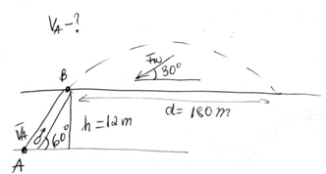

**Zadanie 4.** Wytłumacz na czym polega metoda chwilowego środku obrotu.